Guía de Trabajo 2° Básico
Ciencias Naturales – Educación Física
Semana 18

O.A (Ciencias): Reconocer el agua como recurso vital para la vida
O.A (Ed. Física): Realizar actividades de desplazamiento y equilibrio para fortalecer el control espacial en el hogar potenciando la ubicación temporal del estudiante.
Padres y apoderados dentro de lo posible ruego enviar al correo cienciasnaturales.cnt@gmail.com, fotos sobre el avance de los estudiantes en las guías/trabajos de ciencias de la semana 18. Lo mismo en caso de dudas con actividades de las guías.
El Agua

El agua es el principal recurso que permite la subsistencia del ser humano y de todos los seres vivos incluidas las plantas y bacterias. En nuestro planeta se encuentra en 3 estados, sólido (el hielo), líquido (ríos, lagos, océanos) y gas (el vapor de agua y en las nubes). Posee diversas características que nos son útiles para la vida diaria. También forma el 85% de nuestro cuerpo.

Actividad…

- Dibújate a ti en 3 acciones dónde utilices el agua en tu día a día, luego debajo de cada dibujo escribe lo que estas haciendo en una oración.

Estimados Padres y Apoderados:
Como parte del proceso de aprendizaje, es necesario para los profesores conocer el avance de sus estudiantes, para así poder conocer qué dificultades están teniendo y resolver cómo ayudarlos a alcanzar los objetivos.
Es por esta razón que solicito, en la medida de lo posible, hacer llegar las Guías de Trabajo realizadas hasta el momento, por medio de fotografías a mi correo electrónico educacionfisica.cnt@gmail.com indicando en el “asunto” nombre y curso.
1.- (Trabajo con los padres). Conocer diferentes deportes.
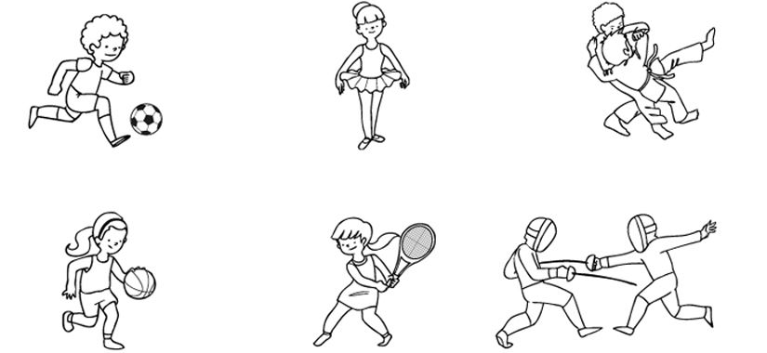
Colorea cada deporte con un color, una vez realizado pinta del mismo color en nombre del deporte ubicado en el extremo derecho.
Karate
Fútbol
Basquetol
Esgrima
Ballet
Tenis

2.- Responde:
A.- ¿Qué deporte tiene dos competidores?: ___________________________ y ____________________________
B.- ¿Qué deportes ocupan balón?: ____________________________________________ y ____________________________________________________
C.- ¿Cuáles de estas actividades es una Danza artística?: _________________________________________________________________
D.-¿Qué deporte ocupa un pelota amarilla y una red?: ____________________________________________________________________________________________________________

3.- Es momento de jugar; invita a un adulto de tu casa a realizar los siguientes ejercicios. (Recuerda descansar cuando desees y beber agua).
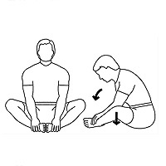
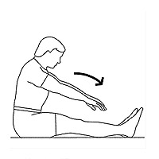
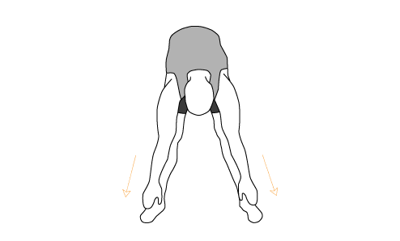
20 segundos hasta tocar los tobillos 15 segundos piernas juntas Talones juntos
2 veces 2 veces 2 veces
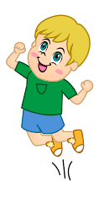
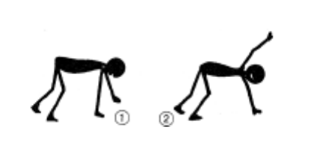

Equilibrio 4 apoyos (transición 4 apoyos a 3 apoyos) Salto alto
4 veces 30 segundos (cambiando el brazo de apoyo) 3 veces Realiza 10 saltos lo más alto posible
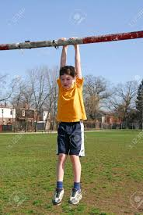

Colgarse (busca un lugar donde colgarte de forma segura)
3 veces 15 a 20 segundos

Importante: Esta guía es fundamental para el desarrollo integral del estudiante; te invito a revisar otras actividades en nuestra plataforma de instagram tallerescnt (recuerda enviar en mensaje nombre del alumno y curso para ser aceptado).

